手机上打开 https://mp.weixin.qq.com/
1. 点击内容管理->草稿箱；
2. 点击“新的创作” （+号图标）；
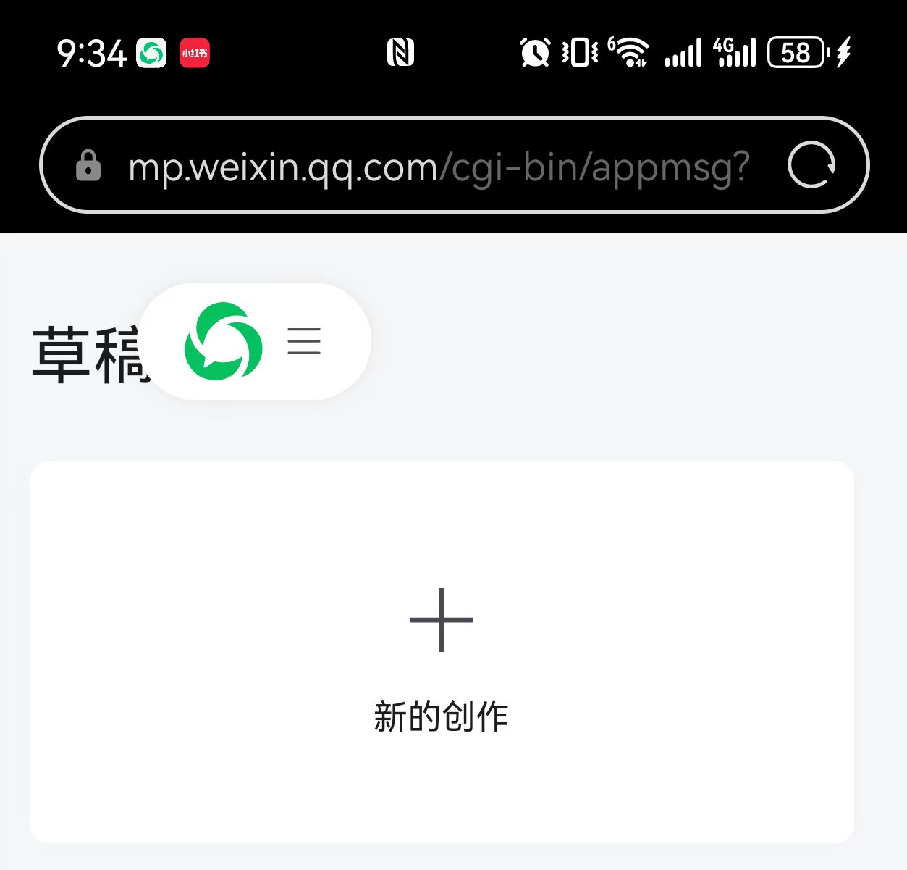
3. 点击“写新文章”；
4. 缩小网页，点击“导入文章”；
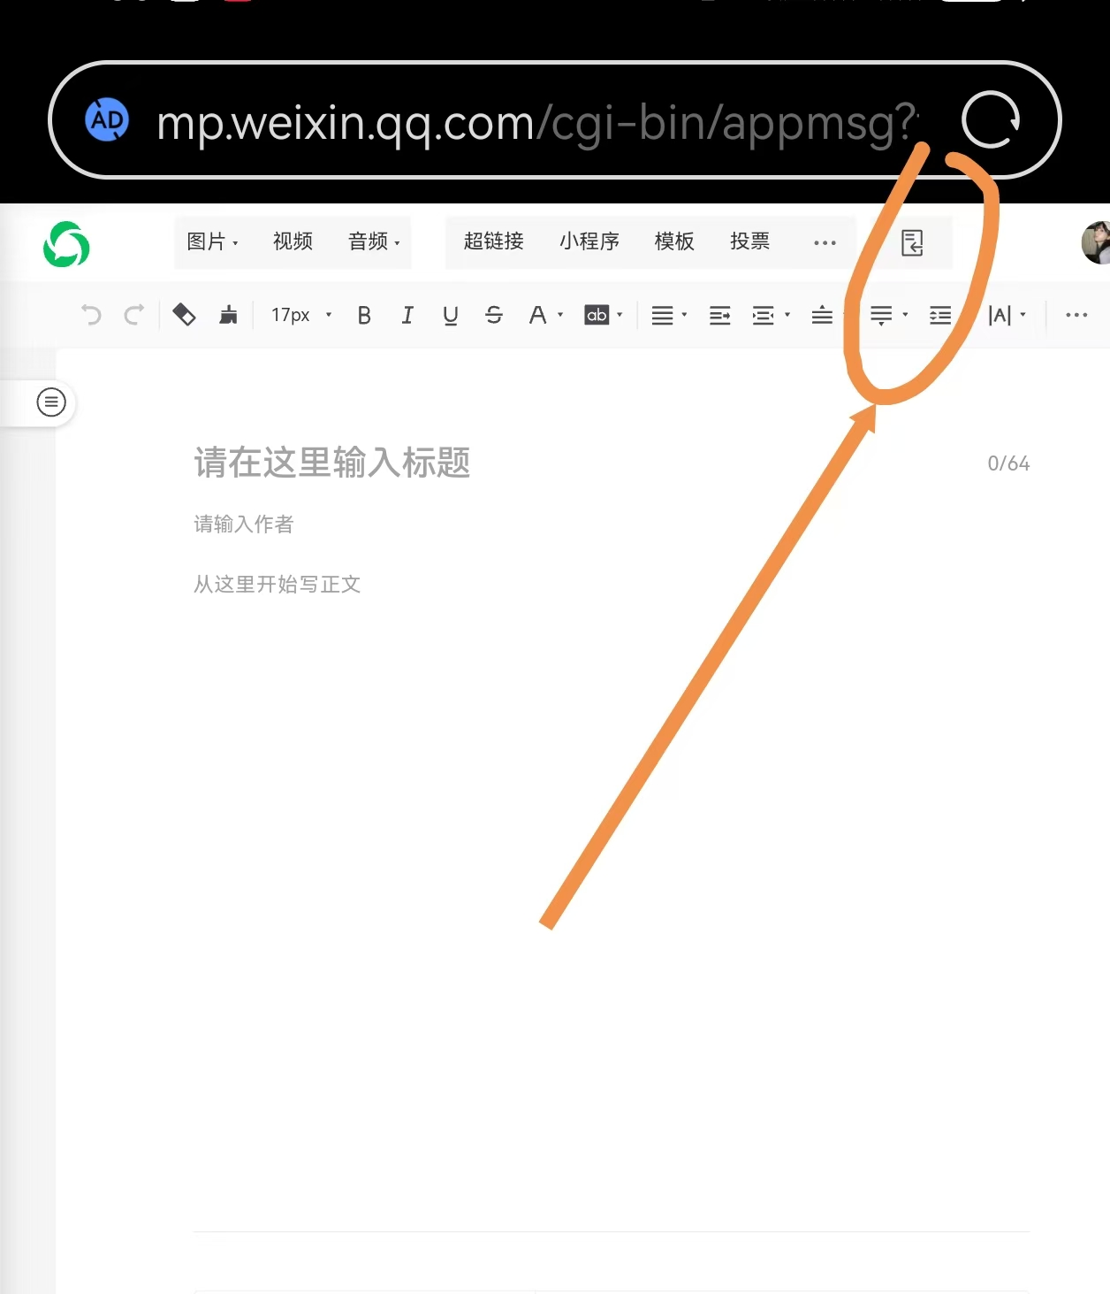
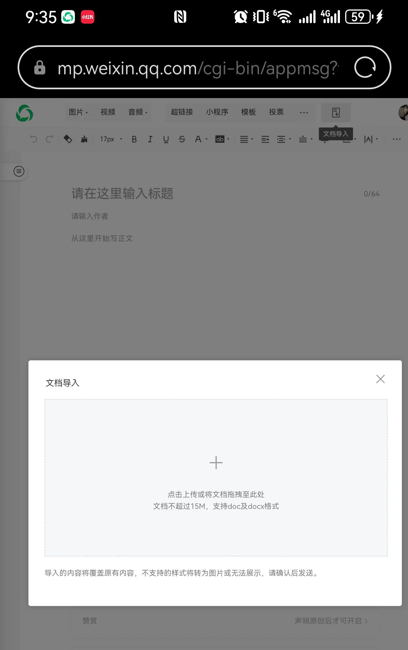

5. 导出文章后，下面选择原创（重要的事情说三遍，一定要写原创）
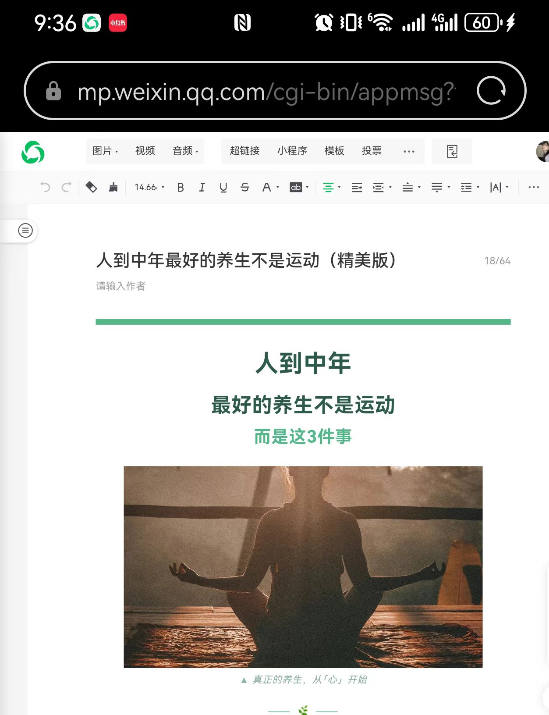

6. 设置封面后点击发表；
然后完成创作，如果大家想要看数据，就下周“公众号助手App”

